КАНДИДАТЫ
на должность Главы муниципального образования «Ряженское сельское поселение»
Матвеево-Курганского района Ростовской области
Волкодав  Нина Ивановна |  | Голубов  Сергей Васильевич |  |  | Затолокин  Юрий Михайлович
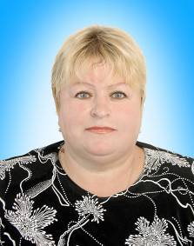 | 1960 года рождения; место жительства Ростовская область, г.Ростов-на-Дону, администрация Ряженского сельского поселения, ведущий специалист; самовыдвижение; основание регистрации – подписи избирателей | 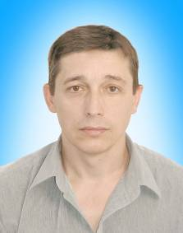 | 1963 года рождения; место жительства Ростовская область, Матвеево-Курганский район,  с.Политотдельское; администрация Ряженского сельского поселения, глава поселения; самовыдвижение; основание регистрации – подписи избирателей |  | 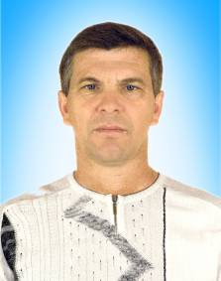 |  | 1963 года рождения; место жительства Ростовская область, Матвеево-Курганский район,  с.Ряженое; временно неработающий; самовыдвижение; основание регистрации – подписи избирателей
Волкодав Нина Ивановна родилась в селе Кутейниково Родионово – Несветайского района Ростовской области.  1967-1977 год училась в Ряженской средней школе.  1977-1982 год обучалась в Донском сельскохозяйственном институте на агрономическом факультете.  1982-1983 год агроном по защите растений колхоза «Мир» Матвеево–Курганского района.  1983 - 1984 год агрономом птицефабрики «Алексеевская».  1984-1985 год госсеминспектор Матвеево–Курганской райгосзаготинспекции.  1987-1992 год мастер по благоустройству в ПЭТ Октябрьского района г. Ростова–на–Дону.  1992 -1994 экономист в кооперативе «Сигнал» Советский район г. Ростов–на- Дону.  1994- 1998 год приемщик маслоцеха ТОО «Агро ЛТД».  2002-2005год агроном Матвеево–Курганской госсеминспекции.  С апреля 2005 года глава администрации Ряженского сельсовета.  2006 год ведущий специалист Ряженского сельского поселения, где работает по настоящее время.  Замужем, двое детей. |  | Голубов Сергей Васильевич родился в селе Анастасиевка Матвеево– Курганского района Ростовской области.  1971- 1981 год учился в Анастасиевской средней школе.  1983-1988 год обучался в Ростовском институте народного хозяйства по специальности «Экономист».  1981-1983 год служба в рядах Советской Армии.  1988-1989 год экономист колхоза «Родина».  1989-2000 год главный экономист. колхоза им. Ленина. 2000-2003год учитель экономики МОУ Политотдельской СОШ.  С 2003 года глава Политотдельского сельсовета.  В сентябре 2005 года избран главой Ряженского сельского поселения, где работает по настоящее время.  Женат, дочь студентка. |  |  | Затолокин Юрий Михайлович родился в селе Ряженое Матвеево-Курганского района Ростовской области.  1970 -1980 год учился в Ряженской средней школе.  1980-1981 год учеба в ГОРПТУ 16 г. Крамоторска, Донецкой области.  1984-1989 год обучался в Ростовском-на -Дону пединституте на факультете «Физвоспитание».  1981-1983 год служба в пограничных войсках Советской Армии.  1989- 1992 год председатель районного комитета по физической культуре и спорту исполкома Матвеево-Курганского райсовета.  1992- 2001 год - председатель районного комитета по физической культуре и спорту при администрации Матвеево-Курганского района.  2001- 2006 год инструктор методист Областной специализированной Детско-юношеской спортивной школы олимпийского резерва № 13  В настоящее время не работает.  Женат, двое детей.
Кошевая  Надежда Анатольевна |  |  |  | Цыбулин  Павел Федорович
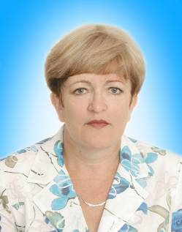 | 1957 года рождения; место жительства Ростовская область, Матвеево-Курганский район, с. Политотдельское; администрация Ряженского сельского поселения, начальник сектора экономики; выдвинута Матвеево-Курганским местным отделением Ростовского регионального отделения Всероссийской политической партии «ЕДИНАЯ РОССИЯ» |  |  | 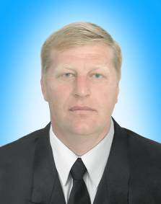 |  | 1968 года рождения; место жительства Ростовская область, Матвеево-Курганский район, с. Ряженое; ООО «Мир», директор; самовыдвижение; основание регистрации – подписи избирателей
Кошевая Надежда Анатольевна родилась в городе Красный Луч Луганской области  1971-1974 год обучение в Новочеркасском гидромелиоративном техникуме по специальности «Бухгалтерский учет в сельскохозяйственном производстве».  1977-1982 год обучалась в Ростовском -на- Дону институте народного хозяйства по специальности «Бухгалтерский учет и анализ хозяйственной деятельности».  1974-1975 год бухгалтер колхоза «50 лет Октября» Матвеево-Курганского района.  1975 -1977год колхоз имени Ленина бухгалтер.  1978-1985 год бухгалтер, главный бухгалтер колхоза «50 лет Октября».  1985-1987 год Матвеево-Курганское Райпо руководитель УКГ.  1987-1994 год бухгалтер колхоза им. Ленина, главный бухгалтер колхоза «Маяк».  1994-2005 год администрация Политотдельского сельсовета бухгалтер, ведущий специалист.  2006 год по настоящее время Ряженское сельское поселение начальник сектора экономики.  Замужем, трое детей |  |  |  | Цыбулин Павел Федорович родился в поселке Денисовский Ремонтненского района  Ростовской области.  1975- 1985 год учился в Денисовской средней школе Ремонтненского района.  1985 - 1986 год совхоз «Ремонтненский» рабочий, тракторист.  1986- 1993 год обучался в Донском ордена Трудового Красного Знамени сельскохозяйственном институте по специальности «Ветеринария».  1987-1989 год служба в рядах Советской Армии  1993-2001 год ветврач, заведующий фермой, главный ветврач агрофирмы «Мир» Матвеево-Курганского района.  2001-2007 год глава КФХ.  2007 год работал слесарем –ремонтником ООО «Тагаз»  С 2008 года по настоящее время работает директором ООО «Мир»  Женат, двое детей.
Выборы Главы муниципального образования «Ряженское сельское поселение»  Матвеево-Курганского района Ростовской области. |  |  |  | 12 октября 2008 года  Территориальная избирательная комиссия  Матвеево-Курганского района.

